TRƯỜNG CAO ĐẲNG FPT POLYTECHNIC


PHÁT TRIỂN ỨNG DỤNG THƯƠNG MẠI ĐIỆN TỬ
THỜI TRANG JAPANO STORE

Giảng viên hướng dẫn | Thầy Nguyễn Ngọc Chấn
Sinh viên thực hiện | Lê Minh Nhật (PS46869)  Hồ Ngọc Vũ (PS46157)  Đặng Huy Phát (PS43608)
Thời gian thực hiện | 05/2026 - 07/2026

TP. Hồ Chí Minh, tháng 06 năm 2026

LỜI CẢM ƠN
Lời đầu tiên, nhóm chúng em xin gửi lời cảm ơn chân thành đến quý thầy cô Trường Cao đẳng FPT Polytechnic đã tạo điều kiện để nhóm được học tập, nghiên cứu và thực hiện dự án tốt nghiệp.
Nhóm chúng em xin đặc biệt cảm ơn thầy Nguyễn Ngọc Chấn đã hướng dẫn, góp ý và đồng hành trong quá trình xây dựng ứng dụng thương mại điện tử thời trang JAPANO Store. Những góp ý của thầy giúp nhóm định hướng rõ hơn về phân tích nghiệp vụ, thiết kế cơ sở dữ liệu, xây dựng giao diện và hoàn thiện trải nghiệm người dùng.
Trong quá trình thực hiện, nhóm đã cố gắng hoàn thiện sản phẩm theo hướng có thể demo được trên thiết bị di động và web admin. Tuy nhiên, do thời gian và kinh nghiệm thực tế còn hạn chế, báo cáo và sản phẩm khó tránh khỏi thiếu sót. Nhóm rất mong nhận được thêm ý kiến đóng góp để dự án có thể tiếp tục hoàn thiện trong tương lai.
Nhóm chúng em xin chân thành cảm ơn!
Nhóm sinh viên thực hiện

LỜI MỞ ĐẦU
Thương mại điện tử đã trở thành một kênh mua sắm quen thuộc, đặc biệt trong lĩnh vực thời trang, phụ kiện và sản phẩm phong cách Nhật Bản. Người dùng hiện nay không chỉ cần một ứng dụng để xem sản phẩm và đặt mua, mà còn mong muốn được tư vấn phối đồ, thử đồ trực quan, nhận gợi ý cá nhân hóa và thanh toán nhanh chóng.
Xuất phát từ nhu cầu đó, nhóm thực hiện đề tài “Phát triển ứng dụng thương mại điện tử thời trang JAPANO Store”. Dự án hướng đến việc xây dựng một ứng dụng mua sắm hiện đại, kết hợp các chức năng e-commerce cơ bản như đăng ký, đăng nhập, danh mục sản phẩm, giỏ hàng, danh sách yêu thích, đặt hàng, thanh toán; đồng thời bổ sung các tính năng AI như trợ lý chat, gợi ý phối đồ, phân tích hình ảnh/video, thử đồ AI và dashboard quản trị hỗ trợ ra quyết định.
Báo cáo này được viết lại dựa trên mã nguồn JAPANO Fashion AI

MỤC LỤC
CHƯƠNG 1: GIỚI THIỆU DỰ ÁN
1.1. Lý do chọn đề tài
1.2. Mục tiêu dự án
1.3. Phạm vi chức năng
1.4. Thành viên dự án
CHƯƠNG 2: KHẢO SÁT
2.1. Yêu cầu từ khách hàng và thị trường
2.2. Đối tượng sử dụng
2.3. Lập kế hoạch dự án
CHƯƠNG 3: PHÂN TÍCH
3.1. Mô hình triển khai hệ thống
3.2. Sơ đồ Use Case
3.3. Đặc tả Use Case
CHƯƠNG 4: THIẾT KẾ ỨNG DỤNG
4.1. Kiến trúc công nghệ
4.2. Thiết kế cơ sở dữ liệu
4.3. Thiết kế giao diện
CHƯƠNG 5: THỰC HIỆN
5.1. Cấu trúc mã nguồn
5.2. Các chức năng đã triển khai
5.3. API và xử lý dữ liệu
CHƯƠNG 6: KIỂM THỬ
6.1. Test case người dùng
6.2. Test case quản trị viên
6.3. Kết quả kiểm thử
CHƯƠNG 7: ĐÓNG GÓI VÀ TRIỂN KHAI
CHƯƠNG 8: KẾT LUẬN VÀ HƯỚNG PHÁT TRIỂN

CHƯƠNG 1: GIỚI THIỆU DỰ ÁN

1.1. Lý do chọn đề tài
Thị trường mua sắm trực tuyến ngày càng phát triển, trong đó thời trang là nhóm sản phẩm có nhu cầu cao nhờ tính đa dạng về kiểu dáng, màu sắc, phong cách và thói quen mua sắm của giới trẻ. Tuy nhiên, nhiều ứng dụng bán hàng chỉ tập trung hiển thị sản phẩm mà chưa hỗ trợ tốt việc tư vấn chọn size, phối đồ, gợi ý theo dịp hoặc thử đồ trước khi mua.
JAPANO Store được xây dựng như một ứng dụng thương mại điện tử định hướng thời trang và sản phẩm phong cách Nhật Bản. Điểm khác biệt của dự án là kết hợp chức năng mua sắm với các tiện ích AI nhằm tăng trải nghiệm cá nhân hóa cho người dùng và hỗ trợ quản trị viên theo dõi hoạt động kinh doanh.

1.2. Mục tiêu dự án
- Xây dựng ứng dụng mua sắm JAPANO Store chạy bằng Expo/React Native, có thể demo trên web và thiết bị di động.
- Cung cấp luồng mua hàng cơ bản: xem danh mục, tìm kiếm, xem chi tiết sản phẩm, thêm giỏ hàng, danh sách yêu thích, đặt hàng và thanh toán.
- Tích hợp các tính năng AI: trợ lý chat, gợi ý phối đồ, phân tích hình ảnh/video, tư vấn size, thử đồ AI và tạo ảnh theo yêu cầu.
- Xây dựng trang quản trị web tại đường dẫn /admin để theo dõi doanh thu, đơn hàng, sản phẩm, khách hàng, voucher, game và các chỉ số AI hỗ trợ ra quyết định.
- Thiết kế cơ sở dữ liệu MongoDB theo hướng chuẩn hóa, tách sản phẩm, biến thể, giỏ hàng, đơn hàng và thanh toán thành các collection rõ ràng.

1.3. Phạm vi chức năng
Nhóm chức năng | Nội dung triển khai
Người dùng | Đăng ký, đăng nhập, quên mật khẩu, quản lý hồ sơ, thay đổi giao diện, xem thông báo.
Mua sắm | Xem danh mục, lọc sản phẩm, AI Search, chi tiết sản phẩm, giỏ hàng, yêu thích, đặt hàng, COD hoặc Stripe.
AI thời trang | Chat AI liên tục, upload ảnh/video, phân tích phong cách, gợi ý phối đồ, tư vấn size, thử đồ AI, lịch sử try-on.
Giải trí và giữ chân người dùng | Tích hợp tab giải trí với các game như Caro AI, Sudoku AI, Né quái vật và Trú mưa; có thể thưởng xu.
Quản trị viên | Dashboard tổng quan, Analytics/ML, quản lý sản phẩm, voucher, khuyến mãi, khách hàng, đơn hàng, giao dịch, thông báo và game.
Bảng 1.1: Phạm vi chức năng của JAPANO Store

1.4. Thành viên dự án
STT | Sinh viên | Email | Nhiệm vụ chính
1 | Lê Minh Nhật - PS46869 | lnhat1938@gmail.com | Trưởng nhóm, phân tích, thiết kế, backend, tích hợp chức năng và quản lý dự án.
2 | Đặng Huy Phát - PS43608 | chapbin2009@gmail.com | Phân tích, thiết kế ứng dụng, xây dựng chức năng và backend.
3 | Hồ Ngọc Vũ - PS46157 | vuho7248@gmail.com | Backend, xử lý chức năng, phân tích và thiết kế ứng dụng.
Bảng 1.2: Danh sách thành viên dự án

CHƯƠNG 2: KHẢO SÁT

2.1. Yêu cầu từ khách hàng và thị trường
Qua khảo sát nhu cầu mua sắm thời trang trực tuyến, người dùng thường quan tâm đến tốc độ thao tác, hình ảnh sản phẩm, tính rõ ràng của giá bán, hỗ trợ chọn size và sự thuận tiện khi thanh toán. Với nhóm khách hàng trẻ, yếu tố cá nhân hóa và tư vấn phối đồ cũng rất quan trọng vì giúp họ ra quyết định nhanh hơn.
- Tính tiện lợi: Người dùng có thể dễ dàng tìm kiếm, lựa chọn và đặt mua sản phẩm mọi lúc, mọi nơi chỉ với vài thao tác đơn giản.
- Tính minh bạch: Cung cấp đầy đủ và chính xác các thông tin về sản phẩm như hình ảnh, mô tả, chất liệu, kích thước, màu sắc, giá bán và đánh giá từ khách hàng.
- Tìm kiếm thông minh: Hỗ trợ các công cụ tìm kiếm, lọc và sắp xếp sản phẩm theo danh mục, giá cả, thương hiệu hoặc mức độ phổ biến nhằm giúp người dùng dễ dàng lựa chọn sản phẩm phù hợp.
- Cá nhân hóa: gợi ý outfit, size, sản phẩm theo dịp đặc biệt và lịch sử tương tác.
- Thanh toán an toàn: hỗ trợ COD và Stripe khi có cấu hình môi trường.
- Quản trị hiệu quả: admin cần dashboard theo dõi doanh thu, đơn hàng, sản phẩm, voucher, tồn kho và tín hiệu từ AI.

2.2. Đối tượng sử dụng
Hệ thống “JAPANO” được thiết kế nhằm phục vụ ba nhóm đối tượng chính, mỗi nhóm có vai trò và nhu cầu sử dụng khác nhau. Việc phân chia các nhóm người dùng giúp hệ thống đáp ứng tốt hơn các yêu cầu quản lý, kinh doanh và trải nghiệm mua sắm trực tuyến.

2.2.1. Người dùng cuối
Là những khách hàng có nhu cầu mua sắm các sản phẩm thời trang trực tuyến như quần áo, giày dép, phụ kiện và các mặt hàng thời trang khác. Họ là đối tượng sử dụng trực tiếp ứng dụng di động hoặc website JAPANO với độ tuổi và nhu cầu mua sắm đa dạng.
Mục tiêu: Tìm kiếm và mua được các sản phẩm thời trang phù hợp với sở thích, nhu cầu và ngân sách một cách nhanh chóng, thuận tiện và an toàn.

Yêu cầu chức năng chính:
● Quản lý tài khoản: Đăng ký, đăng nhập, đăng xuất, quản lý thông tin cá nhân và thay đổi mật khẩu.
● Tìm kiếm và khám phá: Tìm kiếm sản phẩm theo tên, danh mục, thương hiệu; sử dụng bộ lọc nâng cao như giá, kích thước, màu sắc và giới tính.
● Xem thông tin chi tiết: Truy cập trang chi tiết sản phẩm để xem hình ảnh, mô tả, giá bán, kích thước, màu sắc và đánh giá từ khách hàng khác.
● Mua hàng và thanh toán: Thêm sản phẩm vào giỏ hàng, đặt hàng và lựa chọn phương thức thanh toán phù hợp.
● Quản lý đơn hàng: Theo dõi trạng thái đơn hàng, xem lịch sử mua sắm và quản lý các đơn hàng đã đặt.
● Tương tác và đánh giá: Viết nhận xét, đánh giá sản phẩm sau khi mua hàng.
● Thông báo: Nhận thông báo về đơn hàng, chương trình khuyến mãi và các sản phẩm mới.

2.2.2. Quản trị viên
Là đội ngũ quản lý và vận hành hệ thống JAPANO, chịu trách nhiệm giám sát hoạt động kinh doanh và đảm bảo hệ thống vận hành ổn định.
Mục tiêu: Quản lý hiệu quả sản phẩm, đơn hàng, khách hàng và hoạt động kinh doanh của nền tảng.

Yêu cầu chức năng chính:
● Dashboard tổng quan: Theo dõi doanh thu, số lượng đơn hàng, sản phẩm bán chạy và số lượng khách hàng.
● Quản lý người dùng: Xem danh sách khách hàng, tìm kiếm, xem chi tiết và quản lý trạng thái tài khoản.
● Quản lý sản phẩm: Thêm, sửa, xóa sản phẩm; quản lý danh mục, thương hiệu và tồn kho.
● Quản lý đơn hàng: Theo dõi và cập nhật trạng thái các đơn hàng trên hệ thống.
● Quản lý khuyến mãi: Tạo và quản lý mã giảm giá, chương trình ưu đãi.
● Quản lý nội dung: Kiểm duyệt đánh giá sản phẩm và các nội dung do người dùng đăng tải.
● Thống kê và báo cáo: Trích xuất báo cáo doanh thu, sản phẩm bán chạy và hiệu quả kinh doanh.

2.3. Lập kế hoạch dự án
Giai đoạn | Công việc chính | Thời gian | Kết quả
1 | Khảo sát, xác định yêu cầu, phạm vi và chức năng chính | 01/05/2026 - 12/05/2026 | Hoàn thành đặc tả ban đầu và định hướng sản phẩm.
2 | Phân tích hệ thống, use case, kiến trúc và cơ sở dữ liệu | 13/05/2026 - 24/05/2026 | Hoàn thành mô hình chức năng, ERD và cấu trúc kỹ thuật.
3 | Thiết kế giao diện, luồng màn hình và trải nghiệm người dùng | 25/05/2026 - 06/06/2026 | Hoàn thành giao diện mobile app và web admin.
4 | Lập trình frontend, backend, AI, thanh toán và dashboard admin | 07/06/2026 - 12/07/2026 | Hoàn thành mã nguồn JAPANO Fashion AI.
5 | Kiểm thử, sửa lỗi, đóng gói, viết tài liệu và chuẩn bị demo | 13/07/2026 - 30/07/2026 | Hoàn thành bản báo cáo, hướng dẫn cài đặt và sản phẩm demo.
Bảng 2.1: Kế hoạch hoàn thiện dự án

CHƯƠNG 3: PHÂN TÍCH

3.1. Mô hình triển khai hệ thống

JAPANO Store được tổ chức theo mô hình client-server. Phía client gồm ứng dụng Expo/React Native và web admin. Phía server dùng Node.js/Express để cung cấp API. Dữ liệu chính lưu ở MongoDB thông qua Mongoose. Các dịch vụ mở rộng như Cloudinary, Stripe, Gemini, Ollama, Fotor và Python Vision được kích hoạt tùy theo cấu hình môi trường.
Thành phần | Vai trò
Mobile/Web App | Hiển thị giao diện người dùng, cửa hàng, chat, giỏ hàng, checkout, hồ sơ và giải trí.
Web Admin /admin | Quản trị sản phẩm, người dùng, đơn hàng, thanh toán, voucher, game và dashboard AI.
Backend Node.js/Express | Xử lý API, xác thực, đồng bộ dữ liệu, thanh toán, AI, upload và quản trị.
MongoDB + Mongoose | Lưu dữ liệu users, products, variants, cart, wishlist, orders, payments, reviews, notifications, discount codes và AI chat.
Cloudinary | Lưu ảnh/video người dùng upload cho chat, vision và thử đồ nếu cấu hình đầy đủ.
Stripe | Tạo payment sheet, xác nhận thanh toán đơn hàng và nâng cấp VIP.
AI Services | Gemini/Ollama xử lý chat và gợi ý; Python Vision phân tích ảnh/video; Fotor/Gemini image provider tạo ảnh try-on nếu cấu hình.
Bảng 3.1: Thành phần triển khai hệ thống

3.2. Sơ đồ Use Case

3.2.1. Use Case người dùng
- Đăng ký / đăng nhập / quên mật khẩu.
- Xem trang chủ, danh mục, sản phẩm nổi bật và sản phẩm theo dịp.
- Tìm kiếm sản phẩm bằng từ khóa hoặc câu mô tả.
- Xem chi tiết sản phẩm, xem gợi ý phối đồ và tư vấn size.
- Thêm vào giỏ hàng, lưu yêu thích, mua ngay và thanh toán.
- Chat với JAPANO Assistant, upload ảnh/video, tạo ảnh AI và hỏi tiếp liên tục.
- Thử đồ AI, xem lịch sử try-on và lưu bộ outfit.
- Cập nhật hồ sơ, tùy chỉnh theme, xem thông báo và chơi game giải trí.
Hình 3.1: Sơ đồ Use Case người dùng JAPANO Store
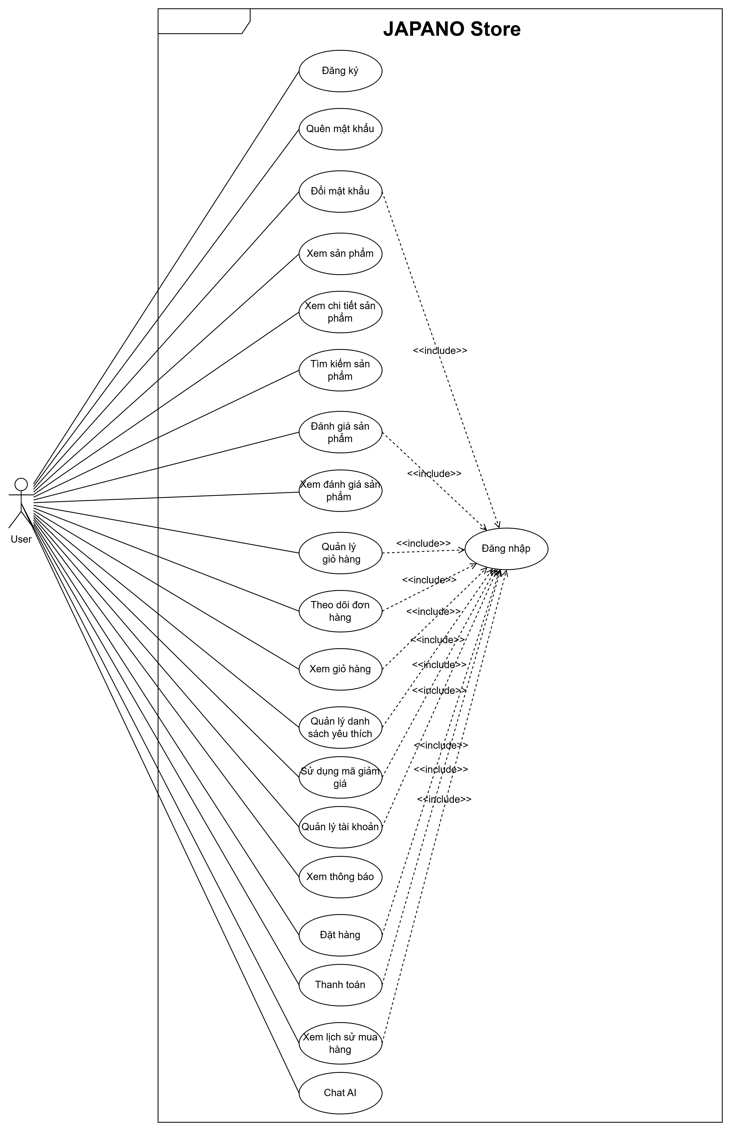

3.2.2. Use Case quản trị viên
- Đăng nhập bằng tài khoản admin và truy cập trang /admin.
- Xem Overview Dashboard, Analytics/ML và AI Business Command Center.
- Quản lý sản phẩm: thêm, sửa, thay đổi giá, ẩn/hiện và cập nhật tồn kho.
- Quản lý voucher, chương trình khuyến mãi và thông báo.
- Quản lý người dùng, cấp/gỡ quyền admin và điều chỉnh xu.
- Xem đơn hàng, thanh toán, giao dịch và các chỉ số doanh thu.
- Quản lý game và theo dõi kinh tế xu trong hệ thống.
- Theo dõi cảnh báo hệ thống, tồn kho, bỏ giỏ, churn risk và search analytics.
Hình 3.2: Sơ đồ Use Case quản trị viên JAPANO Store
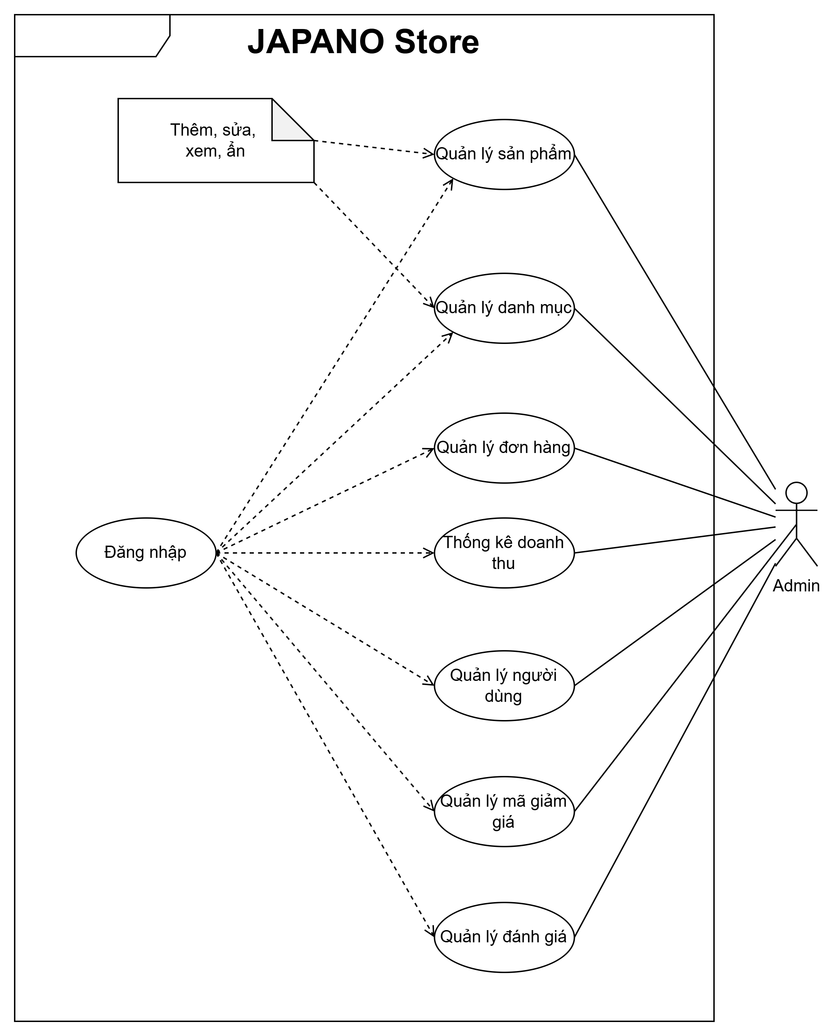

3.3. Đặc tả Use Case
Mã | Tên use case | Tác nhân | Mô tả ngắn
UC01 | Đăng ký tài khoản | User | Người dùng nhập tên, email, mật khẩu và số điện thoại. Hệ thống tạo tài khoản khách hàng và đăng nhập vào app.
UC02 | Đăng nhập | User/Admin | Người dùng nhập email/mật khẩu. Hệ thống kiểm tra hash mật khẩu, trả về thông tin user và role.
UC03 | Xem và tìm sản phẩm | User | Người dùng vào cửa hàng, chọn danh mục hoặc nhập từ khóa. Hệ thống lọc và xếp hạng sản phẩm phù hợp.
UC04 | Xem chi tiết sản phẩm | User | Hệ thống hiển thị ảnh, tên, giá, mô tả, câu chuyện sản phẩm, tag, gợi ý size và outfit liên quan.
UC05 | Giỏ hàng và đặt hàng | User | Người dùng thêm sản phẩm vào giỏ, nhập địa chỉ, chọn vận chuyển, chọn COD hoặc Stripe và xác nhận đơn.
UC06 | Chat AI | User | Người dùng chat liên tục với JAPANO Assistant, gửi câu hỏi, ảnh, video, file hoặc yêu cầu tạo ảnh. Mỗi lượt chat được tách riêng và có thể hỏi tiếp.
UC07 | Thử đồ AI | User | Người dùng chọn sản phẩm hoặc set outfit, upload ảnh và yêu cầu hệ thống tạo ảnh thử đồ. Lịch sử được lưu theo user.
UC08 | Quản lý sản phẩm | Admin | Admin thêm/sửa/ẩn/hiện sản phẩm, cập nhật giá, ảnh, mô tả, tag và tồn kho.
UC09 | Phân quyền admin | Admin | Admin cấp hoặc gỡ quyền admin cho user khác. Hệ thống không cho tự gỡ quyền chính mình, không gỡ admin mặc định và không gỡ admin cuối cùng.
UC10 | Dashboard AI | Admin | Admin xem doanh thu, phễu bán hàng, bỏ giỏ, tồn kho, dự đoán nhu cầu, phân khúc khách hàng và action queue.
Bảng 3.2: Danh sách Use Case chính

3.3.1. Use Case: Quản lý sản phẩm
Tác nhân: Admin.
Mô tả: Admin quản lý thông tin sản phẩm JAPANO gồm tên, giá, giá gốc, giảm giá, ảnh, mô tả, danh mục, tag, tồn kho và trạng thái hiển thị.
- Dòng sự kiện 1: Admin đăng nhập và mở tab Products.
- Dòng sự kiện 2: Hệ thống tải danh sách sản phẩm từ API /api/admin/products.
- Dòng sự kiện 3: Admin thêm mới hoặc sửa sản phẩm hiện có.
- Dòng sự kiện 4: Hệ thống lưu sản phẩm, tạo biến thể mặc định, size, màu và ảnh nếu có.
Ngoại lệ: Nếu thiếu tên hoặc giá không hợp lệ, hệ thống không lưu và yêu cầu nhập lại.

3.3.2. Use Case: Đặt hàng / thanh toán
Tác nhân: User.
Mô tả: Người dùng đặt mua sản phẩm trong giỏ hàng, nhập địa chỉ nhận hàng và chọn phương thức thanh toán.
- Dòng sự kiện 1: Người dùng mở giỏ hàng và chuyển sang checkout.
- Dòng sự kiện 2: Hệ thống tính tổng tiền, vận chuyển và phương thức thanh toán.
- Dòng sự kiện 3: Người dùng chọn COD hoặc Stripe.
- Dòng sự kiện 4: Hệ thống tạo đơn hàng, order items và payment tương ứng.
Ngoại lệ: Nếu giỏ hàng trống hoặc thanh toán Stripe thất bại, hệ thống thông báo lỗi và không xóa giỏ hàng.

3.3.3. Use Case: Chat AI và phân tích ảnh/video
Tác nhân: User.
Mô tả: Người dùng trao đổi với trợ lý AI để hỏi về sản phẩm, phối đồ, size, dịp sử dụng hoặc upload ảnh/video để phân tích phong cách.
- Dòng sự kiện 1: Người dùng mở tab Chat.
- Dòng sự kiện 2: Người dùng nhập câu hỏi hoặc chọn camera/ảnh/file.
- Dòng sự kiện 3: Hệ thống upload file, chạy vision nếu cần và gửi ngữ cảnh đến AI.
- Dòng sự kiện 4: AI trả lời, có thể kèm sản phẩm liên quan hoặc ảnh tạo mới.
Ngoại lệ: Nếu mất mạng, thiếu API key hoặc file quá lớn, hệ thống dùng phản hồi fallback và thông báo người dùng thử lại.

3.3.4. Use Case: Phân quyền quản trị
Tác nhân: Admin.
Mô tả: Admin quản lý quyền tài khoản để bảo vệ chức năng quản trị hệ thống.
- Dòng sự kiện 1: Admin mở tab Customers.
- Dòng sự kiện 2: Admin chọn tài khoản cần cấp/gỡ quyền.
- Dòng sự kiện 3: Hệ thống kiểm tra admin hiện tại và tài khoản đích.
- Dòng sự kiện 4: Nếu hợp lệ, hệ thống cập nhật role và permissions trong collection users.
Ngoại lệ: Không cho gỡ quyền admin của chính mình, admin mặc định hoặc admin cuối cùng còn hoạt động.

CHƯƠNG 4: THIẾT KẾ ỨNG DỤNG

4.1. Kiến trúc công nghệ
Lớp | Công nghệ trong code | Mô tả
Frontend | Expo 54, React Native 0.81.5, React 19, Expo Router | Xây dựng ứng dụng đa nền tảng và web admin dùng chung mã React Native.
State/Local storage | React Context, AsyncStorage | Lưu trạng thái đăng nhập, giỏ hàng, yêu thích, theme, lịch sử tìm kiếm và dữ liệu tạo ảnh.
Backend | Node.js, Express, CORS, Multer | Cung cấp API REST, upload file, xử lý đơn hàng, admin, AI và thanh toán.
Database | MongoDB, Mongoose | Lưu dữ liệu theo các collection chuẩn hóa.
Thanh toán | Stripe, COD demo | Tạo payment sheet, xác nhận thanh toán đơn hàng và VIP.
Media/AI | Cloudinary, Gemini/Ollama, Fotor provider, Python Vision | Lưu file, chat AI, tạo ảnh, phân tích ảnh/video và hỗ trợ thử đồ.
Bảng 4.1: Công nghệ sử dụng trong dự án

4.2. Thiết kế cơ sở dữ liệu
Cơ sở dữ liệu được thiết kế theo hướng tách rõ các collection chính. Sản phẩm được tách thành Products, ProductVariants, ProductImages, Colors và Sizes. Giỏ hàng, yêu thích và đơn hàng được lưu theo item/variant thay vì lưu mảng object không chuẩn hóa.
Collection | Vai trò
Users | Thông tin tài khoản, role, permissions, trạng thái, xu, VIP và hồ sơ khách hàng.
Categories | Danh mục sản phẩm.
Products | Thông tin sản phẩm: mã, tên, mô tả, giá, ảnh, danh mục, tag, trạng thái.
ProductVariants | Biến thể sản phẩm theo màu, size, SKU, giá và tồn kho.
ProductImages | Ảnh sản phẩm hoặc ảnh theo biến thể.
Colors / Sizes | Danh mục màu sắc và kích thước.
Cart | Sản phẩm trong giỏ hàng của từng user.
Wishlist | Sản phẩm yêu thích của từng user.
Orders | Đơn hàng, tổng tiền, trạng thái, địa chỉ, phương thức thanh toán.
OrderItems | Chi tiết sản phẩm trong từng đơn hàng.
Payments | Giao dịch thanh toán, trạng thái, số tiền, mã transaction.
DiscountCodes | Voucher, khuyến mãi, mức giảm, thời hạn, trạng thái.
Reviews | Đánh giá sản phẩm sau mua hàng.
Notifications | Thông báo gửi đến người dùng.
AIChat | Nội dung chat AI theo user.
ForgotPassword | Token hỗ trợ quên mật khẩu.
Bảng 4.2: Các collection chính trong MongoDB

4.3. Sitemap và luồng giao diện

4.3.1. Sitemap ứng dụng người dùng
- Splash / Intro -> Stylist Quiz hằng ngày hoặc vào Home.
- Tabs chính: Home, Shop, Chat, Giải trí, Profile, Settings.
- Home: sản phẩm nổi bật, dịp đặc biệt, gợi ý nhanh và điều hướng đến shop/chat/try-on.
- Shop: danh mục lớn, danh mục con, tìm kiếm AI, danh sách sản phẩm.
- Product Detail: thông tin sản phẩm, gợi ý size, gợi ý outfit, thêm giỏ, yêu thích, thử đồ AI.
- Cart -> Checkout -> Orders: quản lý luồng mua hàng.
- AI modules: Chat, AI Camera, AI Stylist, Body Profile, Try-on, Try-on History, Outfit Collections.
- Profile/Settings: tài khoản, theme, admin shortcut nếu user có role admin.
Hình 4.2: Sitemap ứng dụng người dùng JAPANO Store

4.3.2. Sitemap web admin
- Đăng nhập admin -> /admin.
- Overview: KPI, doanh thu, đơn hàng, khách hàng, sản phẩm, realtime và action queue.
- Analytics / ML: dự đoán nhu cầu, pricing optimizer, stock risk, product health, customer segmentation, churn risk, search analytics, AI chat analytics.
- Products: thêm/sửa sản phẩm, chỉnh giá, ẩn/hiện, xem tồn kho.
- Vouchers & Sales: voucher, promotion, notification center, campaign calendar.
- Customers: danh sách user, cấp/gỡ admin, cộng/trừ xu, VIP.
- Orders / Payments: danh sách đơn hàng, giao dịch, tổng tiền và trạng thái.
- Games: thêm/sửa/xóa game và cấu hình thưởng xu.
Hình 4.3: Sitemap web admin JAPANO Store

4.4. Thiết kế giao diện chính
Màn hình | Mô tả thiết kế
Màn hình Splash | Giới thiệu JAPANO Fashion AI, chuyển vào quiz hằng ngày hoặc màn hình đã lưu.
Đăng nhập / Đăng ký / Quên mật khẩu | Xác thực tài khoản bằng email/mật khẩu, cập nhật user vào context và đồng bộ dữ liệu từ server.
Trang chủ | Hiển thị sản phẩm, gợi ý theo dịp, lối vào shop, chat, try-on và các module chính.
Cửa hàng | Hiển thị danh mục Quần áo, Đồ dùng, Dụng cụ, Thẻ bài; lọc danh mục con và tìm kiếm AI.
Chi tiết sản phẩm | Ảnh, giá, giảm giá, mô tả, câu chuyện, tag, gợi ý size, AI stylist và sản phẩm liên quan.
Giỏ hàng | Danh sách sản phẩm đã chọn, tổng tiền và nút chuyển checkout.
Checkout | Luồng 4 bước: địa chỉ, vận chuyển, thanh toán, xác nhận.
Chat AI | Chat liên tục, tin nhắn tách riêng, gửi camera/ảnh/file/dán ảnh/tạo ảnh, gợi ý sản phẩm liên quan.
Thử đồ AI | Upload ảnh hoặc dùng ảnh URL, chọn sản phẩm/set outfit và tạo ảnh try-on.
Admin Dashboard | Sidebar chuyên nghiệp, topbar search, tab overview/analytics/products/promotions/users/transactions/games.
Bảng 4.3: Các màn hình chính cần chụp minh họa

4.4.1. Màn hình Splash
Giới thiệu JAPANO Fashion AI, chuyển vào quiz hằng ngày hoặc màn hình đã lưu.
Hình 4.4.1: Giao diện Màn hình Splash

4.4.2. Đăng nhập / Đăng ký / Quên mật khẩu
Xác thực tài khoản bằng email/mật khẩu, cập nhật user vào context và đồng bộ dữ liệu từ server.
Hình 4.4.2: Giao diện Đăng nhập / Đăng ký / Quên mật khẩu

4.4.3. Trang chủ
Hiển thị sản phẩm, gợi ý theo dịp, lối vào shop, chat, try-on và các module chính.
Hình 4.4.3: Giao diện Trang chủ

4.4.4. Cửa hàng
Hiển thị danh mục Quần áo, Đồ dùng, Dụng cụ, Thẻ bài; lọc danh mục con và tìm kiếm AI.
Hình 4.4.4: Giao diện Cửa hàng

4.4.5. Chi tiết sản phẩm
Ảnh, giá, giảm giá, mô tả, câu chuyện, tag, gợi ý size, AI stylist và sản phẩm liên quan.
Hình 4.4.5: Giao diện Chi tiết sản phẩm

4.4.6. Giỏ hàng
Danh sách sản phẩm đã chọn, tổng tiền và nút chuyển checkout.
Hình 4.4.6: Giao diện Giỏ hàng

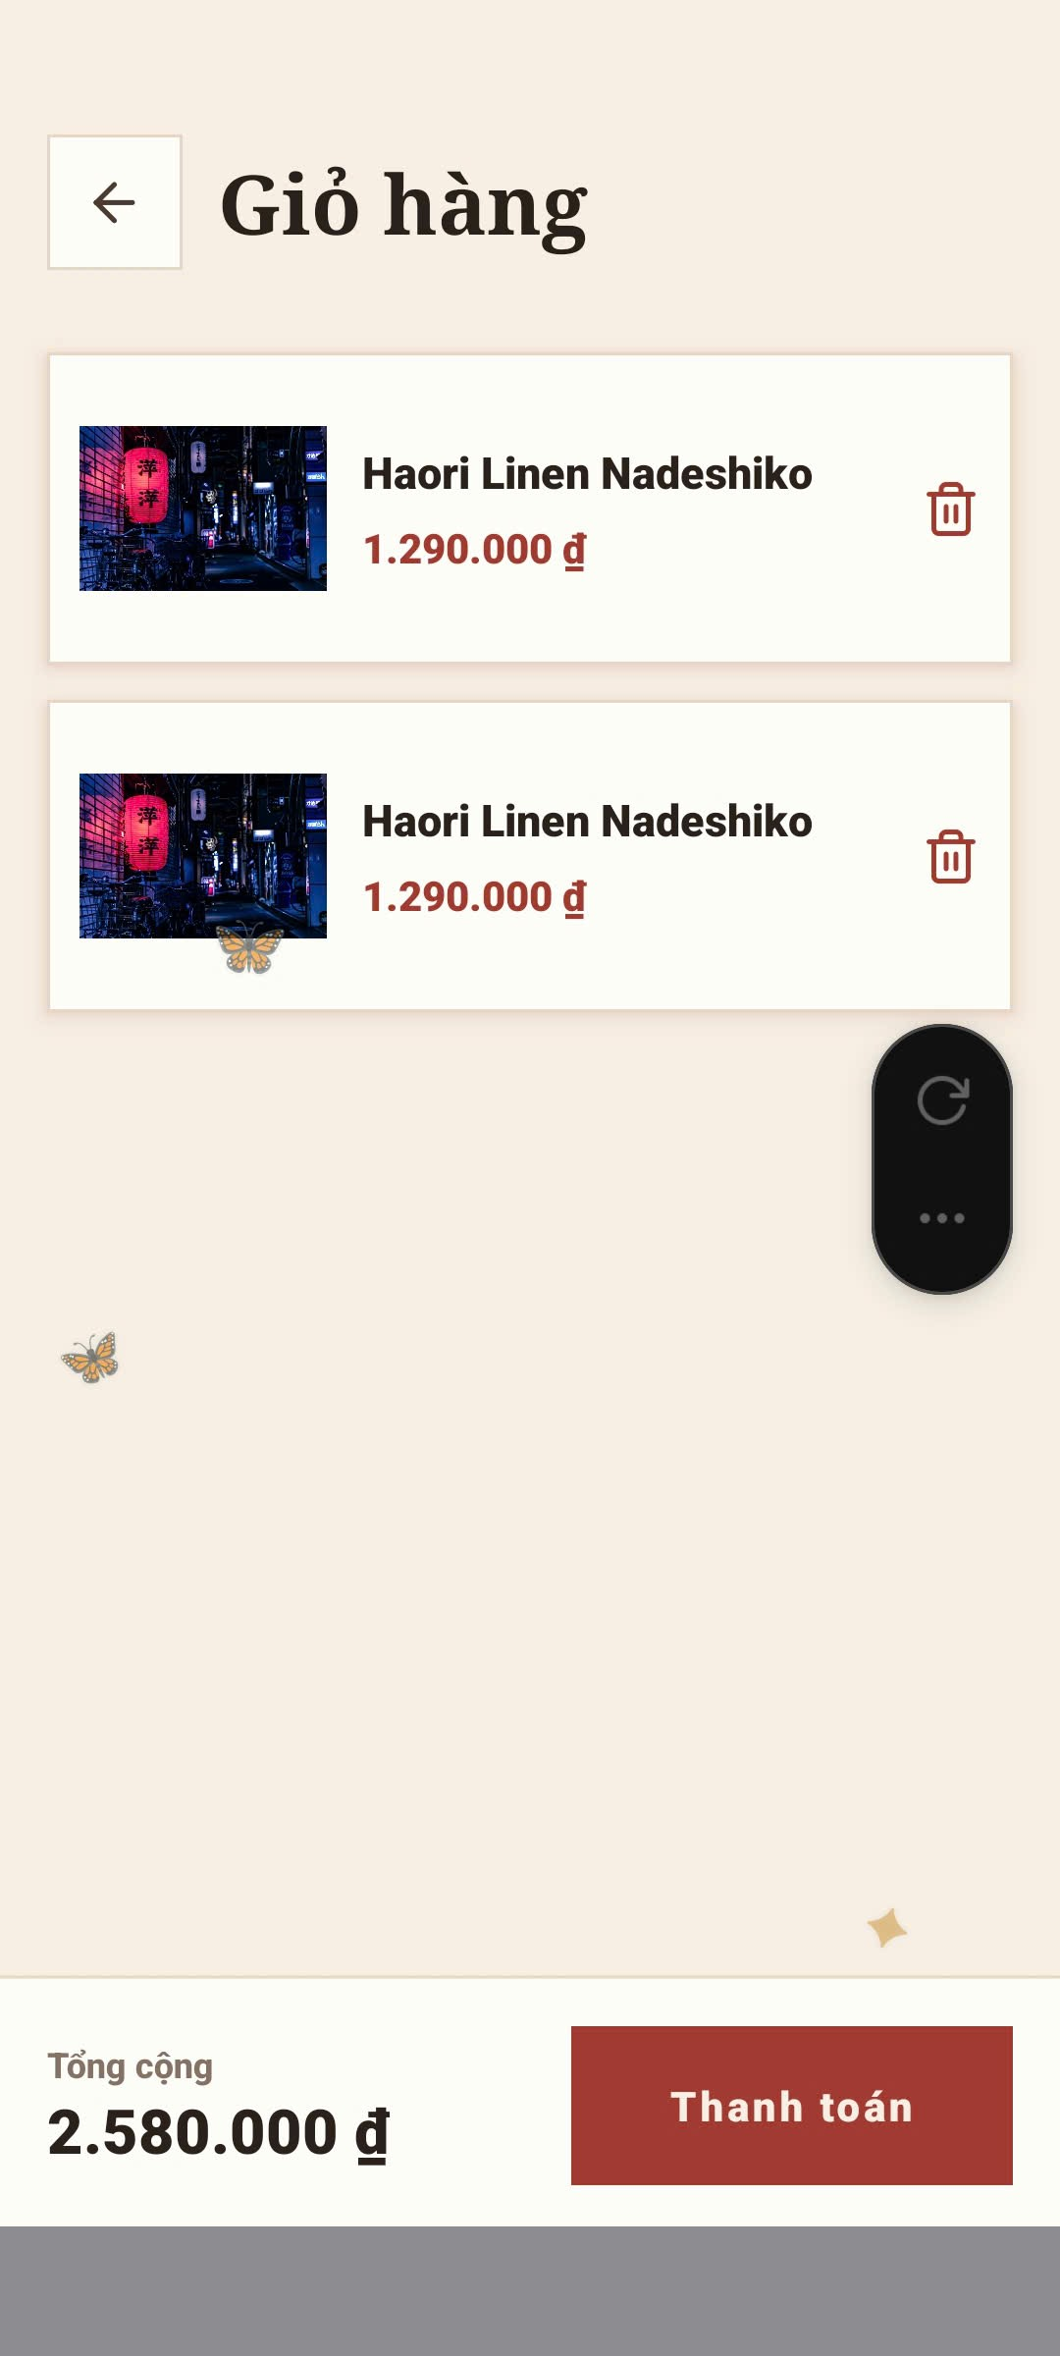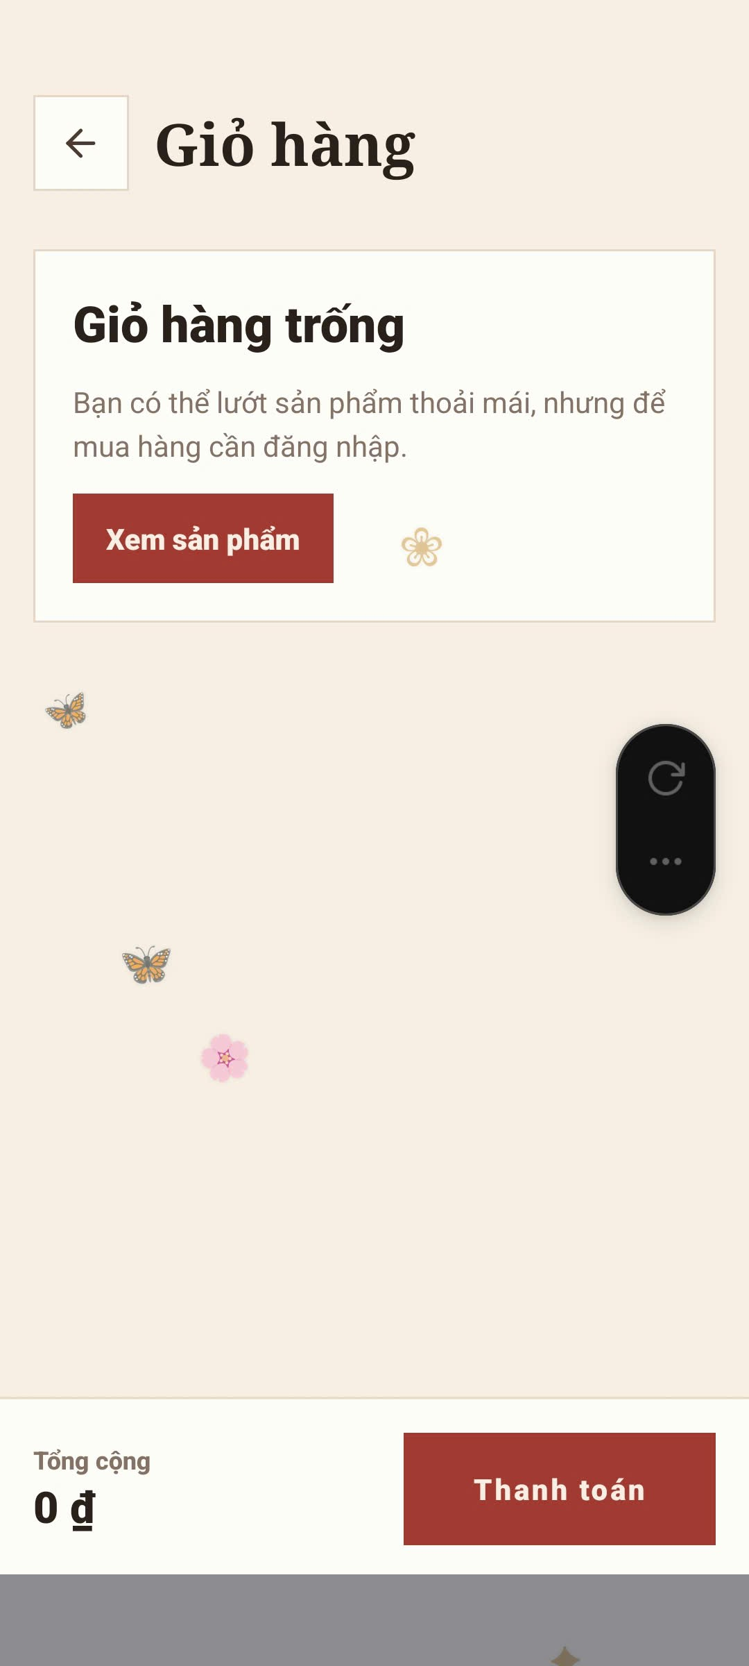

4.4.7. Checkout
Luồng 4 bước: địa chỉ, vận chuyển, thanh toán, xác nhận.
Hình 4.4.7: Giao diện Checkout
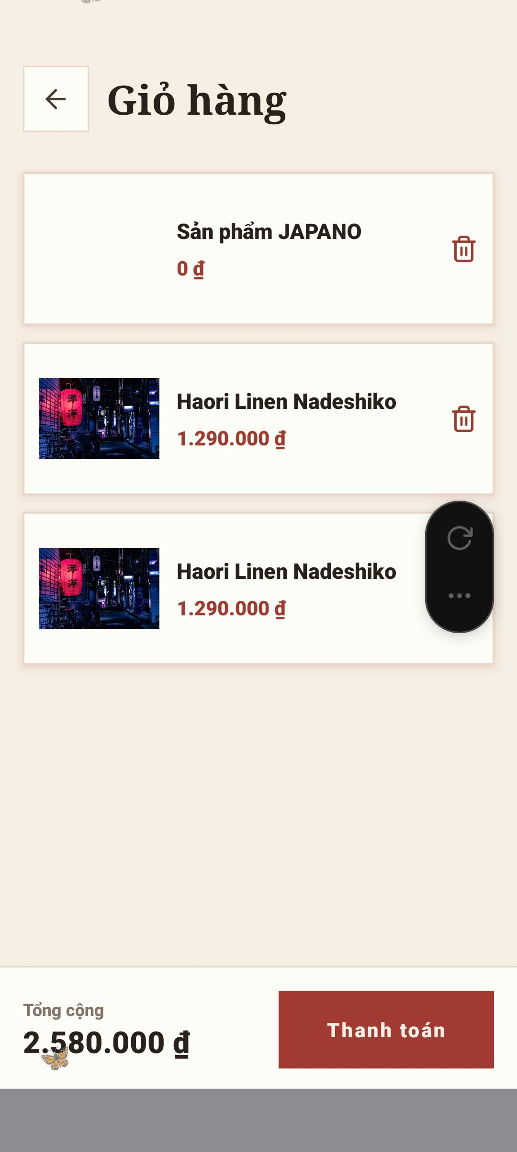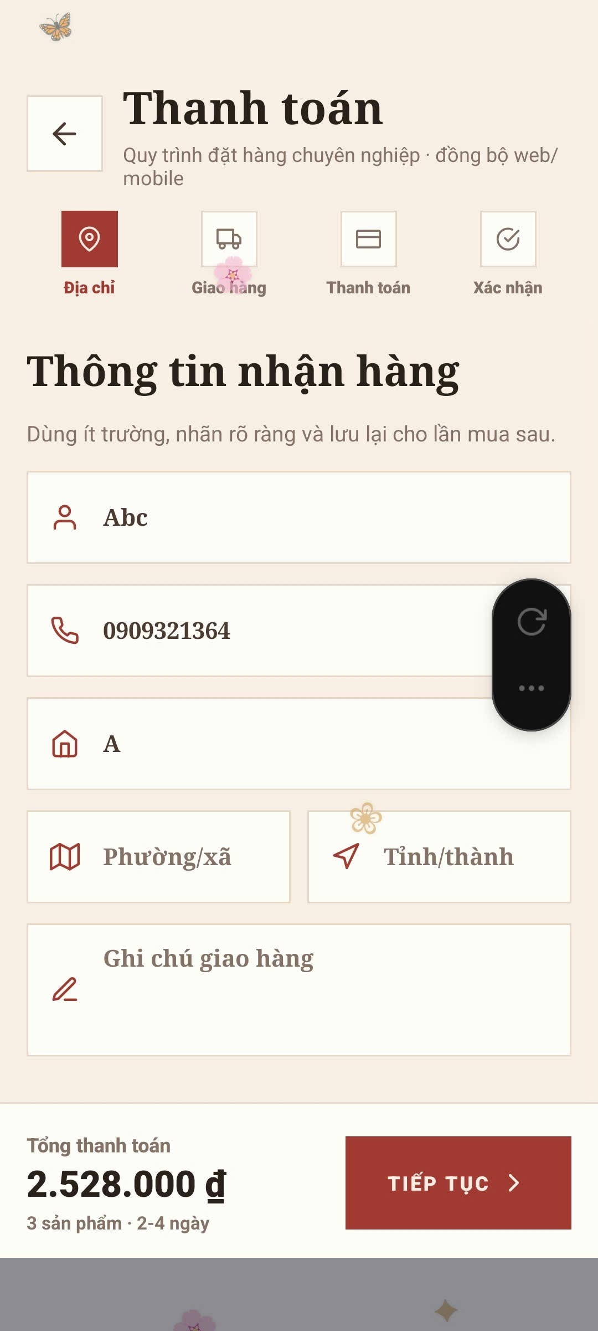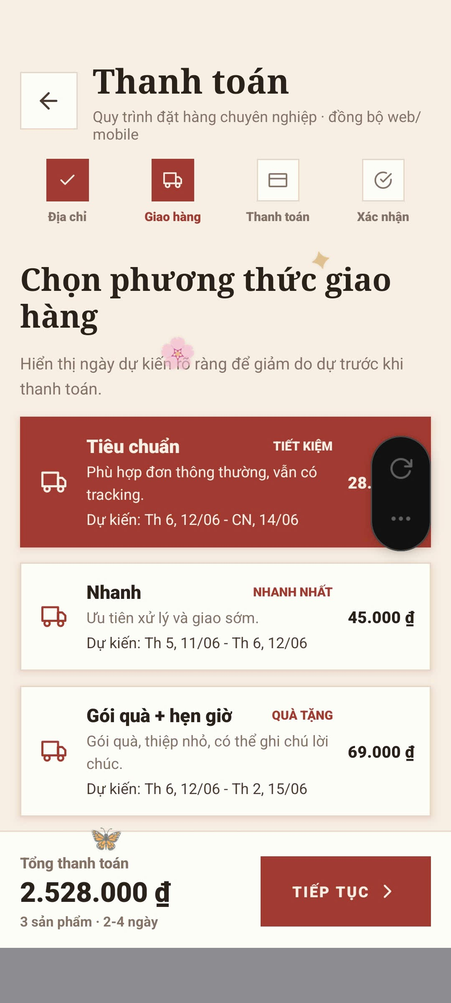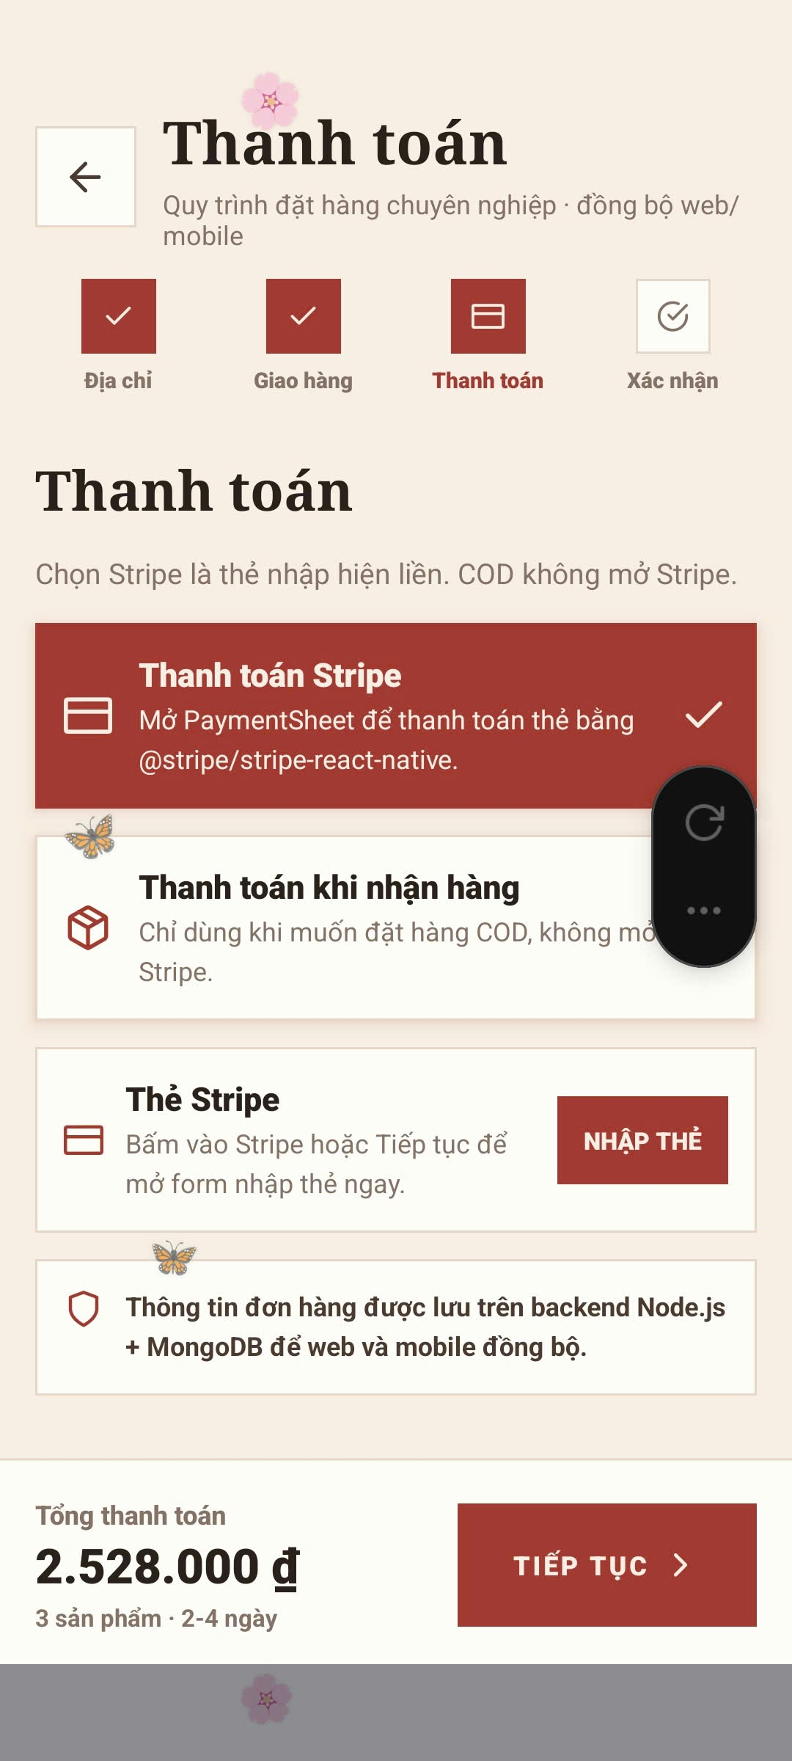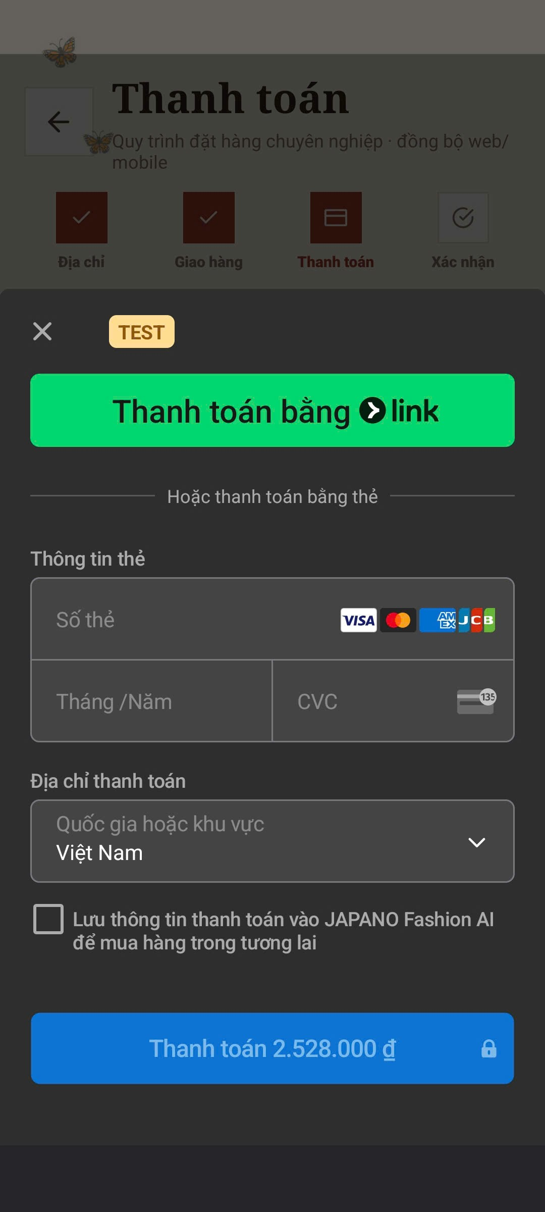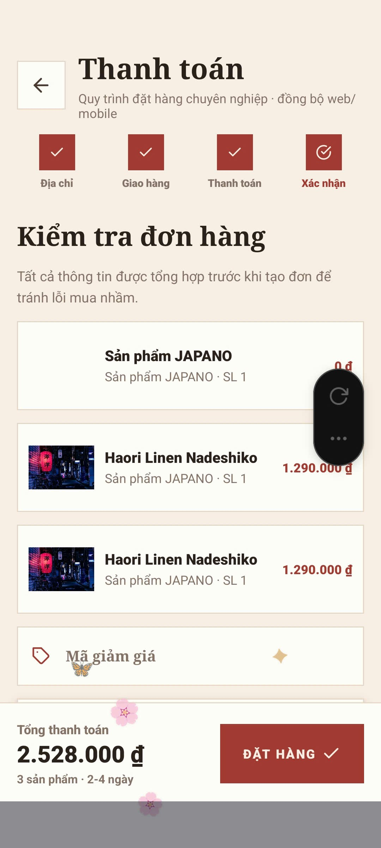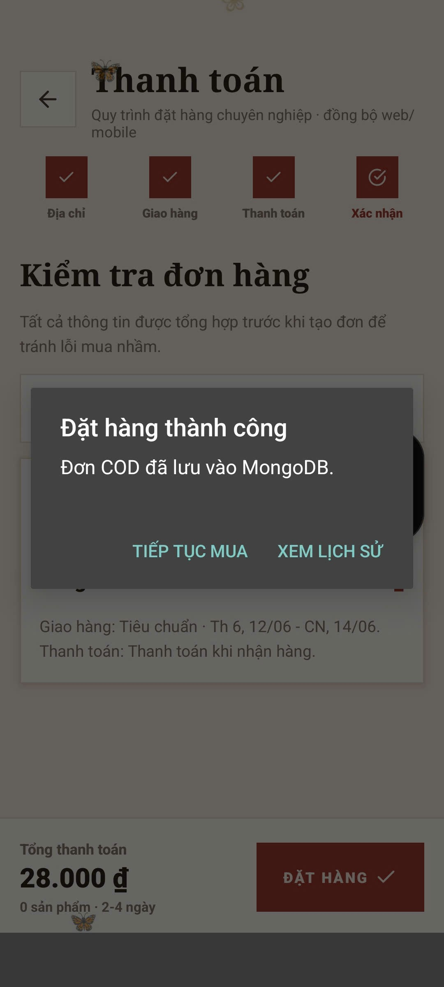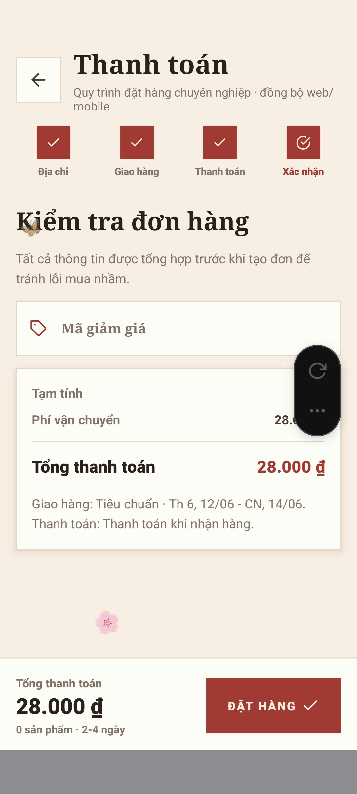

CHƯƠNG 5: THỰC HIỆN

5.1. Cấu trúc mã nguồn
Thư mục/Tệp | Chức năng
app/_layout.tsx | Khai báo root stack, Stripe provider và cấu trúc điều hướng chính.
app/(tabs)/_layout.tsx | Khai báo 6 tab: Home, Shop, Chat, Giải trí, Profile, Settings.
app/(tabs)/shop.tsx | Màn hình cửa hàng, lọc danh mục, AI Search và danh sách sản phẩm.
app/product/[id].tsx | Chi tiết sản phẩm, gợi ý size, gợi ý outfit, thêm giỏ, mua ngay và thử đồ AI.
app/(tabs)/chat.tsx | JAPANO Assistant: chat liên tục, upload ảnh/video/file, tạo ảnh AI và gợi ý sản phẩm.
app/cart.tsx, app/checkout.tsx | Giỏ hàng và luồng checkout.
app/admin.tsx | Web admin dashboard với Overview, Analytics/ML, Products, Vouchers, Users, Transactions, Games.
context/AppContext.tsx | Quản lý user, theme, cart, wishlist, orders, login/register, checkout và đồng bộ server.
lib/api.ts | Tập trung các hàm gọi API từ frontend đến backend.
data/catalog.ts | Danh mục và sản phẩm seed cho cửa hàng JAPANO.
server/index.mjs | Backend Express, schema MongoDB, API, AI, Cloudinary, Stripe và admin.
Bảng 5.1: Cấu trúc mã nguồn chính

5.2. Chức năng người dùng đã triển khai

5.2.1. Đăng ký, đăng nhập và hồ sơ
Người dùng đăng ký bằng tên, email, mật khẩu và số điện thoại. Backend băm mật khẩu bằng scrypt có salt trước khi lưu vào MongoDB. Sau khi đăng nhập, AppContext đồng bộ thông tin user, giỏ hàng, wishlist, đơn hàng, lịch sử tìm kiếm và ảnh AI từ server.

5.2.2. Cửa hàng, danh mục và tìm kiếm AI
Cửa hàng sử dụng dữ liệu từ data/catalog.ts với các nhóm lớn như Quần áo, Đồ dùng, Dụng cụ và Thẻ bài. Người dùng có thể lọc theo danh mục con hoặc nhập câu tìm kiếm tự nhiên. Hàm AI Search chuẩn hóa câu truy vấn và xếp hạng sản phẩm theo tên, mô tả, câu chuyện, tag và dịp sử dụng.

5.2.3. Chi tiết sản phẩm, giỏ hàng và yêu thích
Màn hình chi tiết sản phẩm hiển thị ảnh, tên, danh mục, giá, giá gốc, phần trăm giảm giá, mô tả, câu chuyện, tag, gợi ý size và gợi ý outfit. Người dùng có thể thêm sản phẩm vào giỏ, lưu yêu thích, mua ngay hoặc chuyển sang thử đồ AI.

5.2.4. Checkout và thanh toán
Checkout gồm các bước nhập địa chỉ, chọn vận chuyển, chọn phương thức thanh toán và xác nhận. Hệ thống hỗ trợ COD và Stripe. Khi thanh toán thành công, backend tạo Order, OrderItems và Payment; đồng thời xóa giỏ hàng của người dùng.

5.2.5. JAPANO Assistant và AI thời trang
Tab Chat đã được chỉnh để mỗi câu hỏi sau khi gửi được tách thành một message riêng, input được reset đúng cách và người dùng có thể hỏi tiếp ngay bên dưới. Chat hỗ trợ camera, ảnh, dán ảnh, file, tạo ảnh AI, phân tích ảnh/video và gợi ý sản phẩm liên quan.
- Chat thường: gửi câu hỏi về sản phẩm, size, phối đồ, dịp sử dụng.
- Chat có ảnh/video: upload media, chạy vision và đưa kết quả vào ngữ cảnh AI.
- Tạo ảnh AI: gửi prompt, lưu ảnh vào lịch sử và hiển thị gallery.
- Try-on: chọn sản phẩm hoặc set outfit, upload ảnh và tạo ảnh thử đồ.
- AI Stylist: lưu hồ sơ phong cách, body profile, quiz hằng ngày và gợi ý outfit.

5.3. Chức năng quản trị viên đã triển khai
Trang admin tại /admin được thiết kế như một dashboard điều hành kinh doanh. Giao diện có sidebar, topbar tìm kiếm, nút tạo sản phẩm mới, bộ lọc thời gian và các card chỉ số.
Tab admin | Nội dung
Overview | Total Revenue, Gross Profit, Orders, Abandoned Cart, Customers, Products, Revenue Growth, Action Queue và System Health.
Analytics / ML | DemandScore v3, What-if Simulator, AI Pricing Optimizer, Stock Risk, Product Health Score, Customer Segmentation, Churn Prediction, Search Analytics và AI Chat Analytics.
Products | Thêm/sửa sản phẩm, cập nhật giá, giảm giá, tag, tồn kho, ảnh, mô tả và ẩn/hiện sản phẩm.
Vouchers & Sales | Tạo voucher, khuyến mãi, bật/tắt, notification center, campaign calendar và voucher performance.
Customers | Xem danh sách user, cấp/gỡ quyền admin, cộng/trừ xu, xem trạng thái VIP.
Orders / Payments | Xem đơn hàng, giao dịch, tổng tiền, trạng thái, thời gian tạo và phương thức thanh toán.
Games | Thêm/sửa/xóa game, cấu hình slug, mô tả và số xu thưởng.
Bảng 5.2: Chức năng admin dashboard

5.4. API và xử lý dữ liệu
Nhóm API | Endpoint tiêu biểu
Auth | POST /api/auth/register, POST /api/auth/login, POST /api/auth/forgot-password
Customer | GET /api/customers/:userId, POST /api/customers, POST /api/users/:userId/settings
Products | GET /api/products, POST /api/products, POST /api/products/bulk, GET /api/products/:id/size-advice, GET /api/products/:id/style-suggestions
Cart/Wishlist/Orders | GET/POST /api/cart/:userId, GET/POST /api/wishlist/:userId, GET /api/orders/:userId, POST /api/orders, GET /api/orders/:orderId/track
Checkout/Stripe | POST /api/checkout/quote, POST /api/checkout/intent, POST /api/stripe/payment-sheet, POST /api/stripe/confirm-order, POST /api/stripe/confirm-vip
AI | POST /api/chat, POST /api/chat/upload, POST /api/chat/create-image, POST /api/vision/style-from-media, POST /api/try-on/generate
Admin | GET /api/admin/overview, GET /api/admin/users, GET/POST/PATCH /api/admin/products, GET/POST/PATCH /api/admin/vouchers, GET /api/admin/orders, GET /api/admin/payments, GET/POST/DELETE /api/admin/games
Bảng 5.3: Các API chính của hệ thống

5.5. Tài khoản admin mặc định và bảo vệ phân quyền
Mã nguồn tự tạo hoặc cập nhật hai tài khoản admin mặc định khi backend kết nối MongoDB. Hai tài khoản này được bảo vệ để tránh bị gỡ quyền trong quá trình demo.
Email | Mật khẩu | Vai trò
a@gmail.com | 1 | Admin mặc định
lnhat1938@gmail.com | 1 | Admin mặc định
Bảng 5.4: Tài khoản admin mặc định
Ràng buộc bảo mật trong phân quyền
Admin không được tự gỡ quyền của chính mình, không được gỡ quyền admin mặc định và không được gỡ quyền admin cuối cùng đang hoạt động. Khi user được cấp quyền admin, hệ thống gán bộ permissions gồm admin:dashboard, users:read, roles:grant, roles:revoke, products:manage và orders:manage.

CHƯƠNG 6: KIỂM THỬ

6.1. Test case người dùng
Mã | Chức năng | Kịch bản kiểm thử | Kết quả mong đợi
TC-U01 | Đăng ký | Nhập tên, email, mật khẩu hợp lệ và bấm đăng ký. | Tài khoản được tạo, user đăng nhập vào app.
TC-U02 | Đăng nhập | Nhập email/mật khẩu đúng. | Hệ thống trả về user, đồng bộ cart/wishlist/orders.
TC-U03 | Sai mật khẩu | Nhập email đúng nhưng mật khẩu sai. | Hiển thị thông báo lỗi, không đăng nhập.
TC-U04 | Quên mật khẩu | Nhập email cần khôi phục. | Backend tạo token khôi phục và trả thông báo thành công.
TC-U05 | Xem cửa hàng | Mở tab Shop, chọn danh mục Quần áo. | Danh sách sản phẩm thuộc danh mục được hiển thị.
TC-U06 | Tìm kiếm AI | Nhập câu “áo đi cafe màu kem”. | Sản phẩm phù hợp tên/mô tả/tag được xếp hạng và hiển thị.
TC-U07 | Xem chi tiết | Bấm một sản phẩm bất kỳ. | Hiển thị ảnh, giá, mô tả, story, tag và gợi ý liên quan.
TC-U08 | Thêm giỏ hàng | Bấm “Thêm vào giỏ”. | Sản phẩm xuất hiện trong cart và đồng bộ lên server nếu đã đăng nhập.
TC-U09 | Yêu thích | Bấm biểu tượng yêu thích. | Sản phẩm được thêm/xóa khỏi wishlist.
TC-U10 | Checkout COD | Có sản phẩm trong cart, chọn COD và xác nhận. | Đơn hàng được tạo với trạng thái pending_cod.
TC-U11 | Checkout Stripe | Chọn thanh toán thẻ khi Stripe đã cấu hình. | Payment sheet mở, thanh toán thành công tạo order/payment.
TC-U12 | Chat AI | Gửi câu hỏi về phối đồ. | AI trả lời, message tách riêng và input sẵn sàng hỏi tiếp.
TC-U13 | Upload ảnh trong chat | Chọn ảnh từ thư viện. | File được upload, vision chạy nếu cấu hình và AI phản hồi gợi ý.
TC-U14 | Try-on | Chọn sản phẩm, upload ảnh người dùng. | Hệ thống tạo ảnh thử đồ hoặc trả fallback demo.
TC-U15 | Tùy chỉnh theme | Đổi màu/chữ trong Settings. | Theme được lưu AsyncStorage và đồng bộ user settings.
Bảng 6.1: Test case người dùng

6.2. Test case quản trị viên
Mã | Chức năng | Kịch bản kiểm thử | Kết quả mong đợi
TC-A01 | Truy cập admin chưa đăng nhập | Mở /admin khi chưa đăng nhập. | Hiển thị màn hình yêu cầu đăng nhập admin.
TC-A02 | Đăng nhập admin | Đăng nhập a@gmail.com / 1 rồi mở /admin. | Dashboard admin hiển thị dữ liệu.
TC-A03 | User thường vào admin | Đăng nhập tài khoản role customer rồi mở /admin. | Hệ thống báo không có quyền admin.
TC-A04 | Thêm sản phẩm | Nhập tên, giá, ảnh, danh mục, tồn kho và lưu. | Sản phẩm được tạo, variant mặc định được tạo.
TC-A05 | Sửa sản phẩm | Chọn sản phẩm, cập nhật giá hoặc mô tả. | Dữ liệu sản phẩm được cập nhật trong MongoDB.
TC-A06 | Ẩn/hiện sản phẩm | Bấm toggle sản phẩm. | Trạng thái active/inactive thay đổi.
TC-A07 | Tạo voucher | Nhập code, loại giảm, giá trị, hạn dùng. | Voucher được tạo và xuất hiện trong danh sách.
TC-A08 | Gửi thông báo | Nhập tiêu đề và nội dung thông báo. | Notification được tạo cho người dùng.
TC-A09 | Cấp quyền admin | Chọn user customer và cấp admin. | Role đổi thành admin, permissions được gán.
TC-A10 | Gỡ admin mặc định | Thử gỡ quyền a@gmail.com. | Hệ thống từ chối vì admin mặc định được bảo vệ.
TC-A11 | Xem analytics | Mở tab Analytics / ML. | Hiển thị DemandScore, Stock Risk, Churn Risk, Search Analytics.
TC-A12 | Quản lý game | Thêm game mới với slug, tên, thưởng xu. | Game được lưu và hiển thị trong danh sách.
Bảng 6.2: Test case quản trị viên

6.3. Kết quả kiểm thử
Các test case chính tập trung vào luồng đăng nhập, mua hàng, chat AI, thử đồ AI, quản trị sản phẩm, phân quyền admin và dashboard. Với cấu hình đầy đủ backend, MongoDB và các biến môi trường cần thiết, hệ thống có thể chạy demo trên web và thiết bị di động cùng dùng chung dữ liệu.
Lưu ý khi kiểm thử AI và thanh toán
Một số chức năng phụ thuộc API key hoặc dịch vụ ngoài như Gemini, Ollama, Fotor, Cloudinary và Stripe. Nếu chưa cấu hình, hệ thống vẫn có thể chạy luồng demo/fallback, nhưng kết quả AI hoặc thanh toán thật có thể không hoạt động đầy đủ.

CHƯƠNG 7: ĐÓNG GÓI VÀ TRIỂN KHAI

7.1. Môi trường cài đặt
Thành phần | Yêu cầu
Node.js / npm | Cài Node.js và npm để chạy Expo và backend.
Expo CLI / EAS | Dùng để chạy app trên web, Expo Go hoặc build Android/iOS.
MongoDB Atlas | Cần MONGODB_URI để backend kết nối database.
Python venv | Dùng cho tính năng AI Vision nếu chạy phân tích ảnh/video bằng Python.
Cloudinary | Cần CLOUDINARY_CLOUD_NAME, CLOUDINARY_API_KEY, CLOUDINARY_API_SECRET nếu lưu file media.
Stripe | Cần STRIPE_SECRET_KEY và EXPO_PUBLIC_STRIPE_PUBLISHABLE_KEY nếu thanh toán thẻ.
Gemini/Ollama/Fotor | Cấu hình tùy theo nhu cầu chat AI, tạo ảnh và try-on.
Bảng 7.1: Môi trường triển khai

7.2. Lệnh cài đặt và chạy dự án
# Cài Node packages
npm install --legacy-peer-deps

# Cài Python nếu dùng AI Vision
py -3 -m venv .venv
.\.venv\Scripts\Activate.ps1
python -m pip install --upgrade pip setuptools wheel
pip install -r server\vision-requirements.txt

# Chạy backend
npm run start-server

# Chạy web admin/app web
$env:EXPO_PUBLIC_API_URL="http://localhost:4000"
npm run web:clear

# Mở admin
http://localhost:8081/admin

7.3. Cấu hình môi trường
Bản mã nguồn không nên commit các file .env, .env.server, node_modules, .venv hoặc model nặng. Khi triển khai, cần tạo lại biến môi trường theo máy chạy demo.
EXPO_PUBLIC_API_URL=http://localhost:4000
MONGODB_URI=mongodb+srv://...
CLOUDINARY_CLOUD_NAME=...
CLOUDINARY_API_KEY=...
CLOUDINARY_API_SECRET=...
STRIPE_SECRET_KEY=sk_test_...
EXPO_PUBLIC_STRIPE_PUBLISHABLE_KEY=pk_test_...
GEMINI_API_KEY=...
OLLAMA_URL=http://localhost:11434
OLLAMA_MODEL=qwen2.5:7b

7.4. Tài khoản hệ thống
Loại tài khoản | Email | Mật khẩu | Ghi chú
Admin | a@gmail.com | 1 | Tài khoản admin mặc định, được seed khi backend chạy.
Admin | lnhat1938@gmail.com | 1 | Tài khoản admin mặc định, được bảo vệ khi phân quyền.
User | Tự đăng ký trong app | Theo người dùng nhập | Tài khoản khách hàng để mua hàng và dùng AI.
Bảng 7.2: Tài khoản dùng khi demo

7.5. Kết quả đóng gói
- Mã nguồn đã gom về phiên bản JAPANO Fashion AI v3 để tránh nhầm lẫn giữa nhiều bản.
- App có thể chạy bằng Expo trên web hoặc điện thoại cùng Wi-Fi với backend.
- Web admin chạy tại /admin và dùng chung backend/MongoDB với app.
- Database đã được chuẩn hóa theo các collection chính, hạn chế tạo collection không cần thiết.
- Báo cáo đã được dọn khỏi các nội dung không liên quan đến sản phẩm hiện tại.

CHƯƠNG 8: KẾT LUẬN VÀ HƯỚNG PHÁT TRIỂN

8.1. Kết luận
Dự án JAPANO Store đã xây dựng được một ứng dụng thương mại điện tử thời trang và sản phẩm phong cách Nhật Bản với đầy đủ các chức năng cơ bản của một hệ thống mua sắm trực tuyến. Người dùng có thể xem sản phẩm, tìm kiếm, lưu yêu thích, thêm giỏ hàng, đặt hàng, thanh toán và quản lý hồ sơ.
Bên cạnh chức năng e-commerce, dự án còn tích hợp các tính năng AI để tạo điểm khác biệt như JAPANO Assistant, phân tích ảnh/video, gợi ý phối đồ, tư vấn size, thử đồ AI và dashboard hỗ trợ admin ra quyết định. Web admin được thiết kế theo hướng business command center, giúp quản trị viên nắm bắt nhanh doanh thu, tồn kho, khách hàng, đơn hàng, voucher và các cảnh báo AI.
Thông qua dự án, nhóm đã vận dụng kiến thức về frontend, backend, database, API, AI, thanh toán, quản trị dữ liệu và triển khai ứng dụng đa nền tảng. Đây là nền tảng tốt để tiếp tục phát triển thành sản phẩm hoàn chỉnh hơn trong tương lai.

8.2. Hướng phát triển
- Hoàn thiện xác thực bằng token/session an toàn hơn, phân quyền chi tiết theo từng permission thay vì chỉ dựa vào role.
- Bổ sung quản lý tồn kho theo nhiều size/màu thực tế, nhập hàng, xuất hàng và cảnh báo hết hàng tự động.
- Tích hợp vận chuyển, theo dõi đơn hàng thời gian thực và hóa đơn điện tử.
- Huấn luyện hoặc tinh chỉnh mô hình gợi ý sản phẩm dựa trên lịch sử xem, mua, wishlist và chat của người dùng.
- Hoàn thiện try-on với ảnh chất lượng cao, xử lý pose tốt hơn và kiểm soát chi phí API.
- Bổ sung hệ thống đánh giá sản phẩm có kiểm duyệt hình ảnh/nội dung, báo cáo spam và lọc ngôn từ không phù hợp.
- Phát triển app production với bảo mật khóa API, CI/CD, monitoring, logging và backup dữ liệu định kỳ.
- Tối ưu UI/UX, thêm ảnh chụp màn hình thực tế trong báo cáo và chuẩn hóa quy trình kiểm thử trên thiết bị Android/iOS.

